Bogotá, D.C.

Señor
JUZGADO {{ juzgado.numero_escrito }} {{ juzgado.numero }} {{ juzgado.tipo }} DE {{ juzgado.ciudad }}. -
E. S. D.

REF: PROCESO {{ tipo_proceso }} DE {{ cuantia_value }} DE BANCOLOMBIA Contra {{ deudor.nombre }}.

PROCESO No. {{ llaveProceso }}
EXP. No. {{ radicado.año }} - {{ radicado.numero }}

Estimado(a) Señor(a) Juez(a).

En mi calidad de apoderada judicial de la parte actora en el proceso de la referencia, al señor juez con el debido respeto, me permito aportar certificación de la Notificación ley 2213 de 2022 Articulo 8, POSITIVA,

{% if has_anexos%}
ANEXOS
{% for anexo in anexos_list %}
{{ anexo }}
{% endfor %}
{% endif %}

Señor funcionario Judicial
Favor no unir los archivos en pdf remitidos ni unirlos con algún otro, en especial la certificación de envío de la notificación, ya que la misma contiene anexos enviados al demandado y al hacerlo se pierden las propiedades de la certificación para que pueda visualizarlos.

Luego entonces, dicha constancia de entrega no solamente contiene información necesaria con formato de notificación, sino que también contiene los anexos COTEJADOS, inmodificables, de los cuales la empresa da constancia de haber sido enviados. RESALTANDO LAS PREVISIONES ANTERIORES, TENGASE EN CUENTA QUE LOS ANEXOS SE ENCUENTRAN DENTRO DE DICHA CERTIFICACION. SU DESPACHO PODRA EVIDENCIAR QUE LOS ANEXOS REMITIDOS SE ENCUENTRAN DE MANERA LEGIBLE Y COMPLETA (MANDMAMIENTO DE PAGO, DEMANDA Y ANEXOS DE LA DEMANDA)

Pasos a Seguir:

- Al abrir el archivo No. 154448 dirigirse a la página numero dos (2), donde encontrara el apartado de “Contenido del Mensaje.” > “Asunto: NOTIFICACION LEY 2213 DE 2022 ARTICULO 8”

- En la parte de “Adjuntos” encontrara los archivos enviados, como se observa en la imagen que observa a continuación. Al pasar el cursor sobre el nombre de los archivos se dará cuenta que es un link y que al darle clic procederá a la descarga de archivos adjuntos en formato PDF, los cuales fueron enviados a la parte demandada.

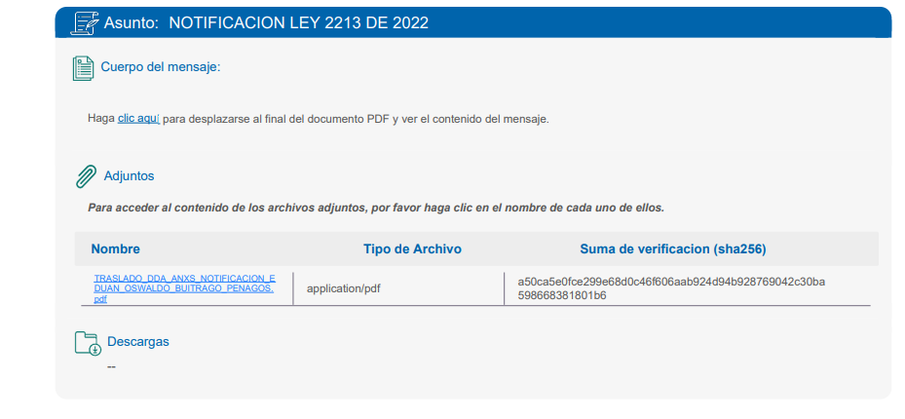

No siendo otro el motivo del presente me suscribo del Despacho, agradeciendo la atención prestada.

Atentamente,

 CARMEN CECILIA RAMIREZ M
C.C. No. 41.636.122 de Bogotá
T.P. No. 334.457 del C.S.J.
APODERADA.

